桃園縣99年度國民中小學海洋教育計畫－動力海洋
海洋教育創新教學活動設計
- 設計理念：
本校位於龜山鄉與林口鄉交界處的大坪頂地區，距離海岸線有一定的距離，學生對於海洋教育多是從媒體或是書籍上取得的資訊，為了培養孩子的海洋教育知能，本課程設計主要是以人文海洋為起點，期待學生能夠從海洋文學中去領略另一片海洋的美麗之處，開啟學生想像情意的能力，除了豐富學生親愛、愛海、知海的涵養，更近一步培養學生敬海的情操，朝向人與海洋合諧發展的最終目標前進。

- 課程架構：

- 教學實施
領域名稱 | 藝術與人文 | 活動主題 | 樂善童話森林
教學單元 | 海洋童話齊步走 | 教材來源 | 自編
教學日期 | 99年10月12、19、26日 | 教學班級 | 5年級、6年級
教學節數 | 6節（240分鐘） | 設計者 | 樂善國小  教師姓名：陳維士、蘇盈彰、劉怡君
能力指標 | 3-1-1 分享聆聽海洋故事的心得  3-1-2 分享閱讀海洋故事的心得  3-1-3 能以肢體動作表先出不同的水中生物  3-1-4 能畫出自己最喜歡的水中生物  3-2-3 感受海洋文學中作品的意涵  3-2-5 激發想像力，以個人或小組的方式，編創與水有關的故事  3-3-8 透過藝術創作的方式，表現對海洋的尊重與關懷  3-3-4 表達對海洋的想像與感受
單元目標 | 認知：  - 學生能透故事的聆聽，了解並進以故事線的方式描述故事的發展。  - 學生能了解海洋生物的構造並進以肢體表演出相關特性。  情意：  - 學生從故事中體驗海洋之美。  - 藉由創作激發對海洋的想像力。  - 從各式活動中啟發學生對環境保護的使命感。  技能：  - 透過創意寫生能畫出水中生物的特徵，以及海洋童話人物。  - 利用群體肢體創作表演出海中生物的各個習性。  - 利用偶戲的創作學會如何表達自己的想法與故事。
準備活動 | 教師：  - 海洋相關童話故事繪本或簡報檔。  - 校園剪影（水生池）  - 水管約30支  - 寫生工具  - 紙偶創作用具（厚紙板、關節點、筷子、膠水等…）  - 護貝機、膠模。  學生：  - 繪圖用具。  - 美勞用具。

配合能力指標 | 教學流程 | 時間 | 教學資源
 | 【第一、二節】水管變變變：水中生物奇觀  活動一：暖身活動（分組）  ※前後左右歌  老師引導學生知悉身體各個部位，並利用自創歌曲引導學生做身體的律動，感覺身體肌肉的張力，以達到暖身的效果。  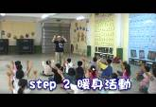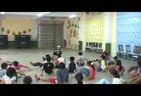  ※分組口令 天才數學家  老師說：「天才數學家」，學生反問：「加減乘除」，老師說：「加法13…」學生依老師說的數字計算後4人一組分組…可以用加、減、乘、除 個位數的計算，讓學生自由分組的口令，從少到多逐漸增加，再練習組合。  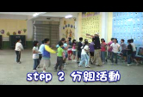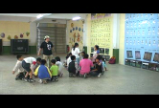  活動二：水中世界知多少  - 老師設定主題，引起學生對水中生物的探討，並以抽籤決定區域種類。  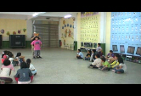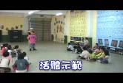  - 區域種類區分為：水生池、大池塘、海邊、深海、童話故事中的海洋（想像力）。  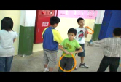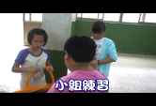  活動三：創意水管秀  - 老師拿出水管，解釋水管不只是水管，並示範創意水管秀。  - 學生以小組為單位進行創意水管的練習。  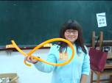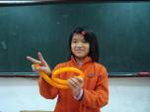  魚 海蝸牛  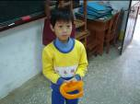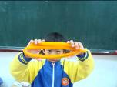  蚌 海參  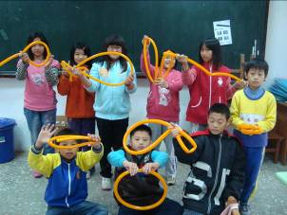  海底奇觀  - 視時間讓學生上台秀出自己的創意（如時間允許：個人→二人→小組）。  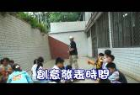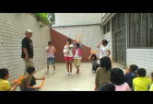  趕快把自己小組的成果秀出來吧！  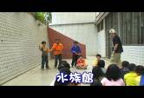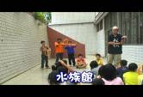  看的出來哪一隻是章魚嗎?  活動四：分享時間  學生圍成一圈，以一段話來和同學分享這節課的心得與收穫（老師引導學生說出具體的感覺，不要說很好玩、很有趣這一類的形容詞）。  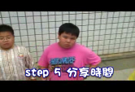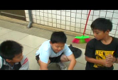  【第三、四節】樂善童話森林  活動一：樂善校園這樣看  - 與學生分享自製校園簡介投影片，介紹去年校慶大家所票選出的樂善七景，其中水生池部份可連結海洋相關知能。  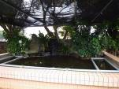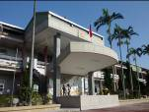  樂善國小美麗的校景  - 引導同學利用想像力在校景中加入童話故事角色，，利用海底總動員的劇情，導出其實雖然是小小的水族箱裡面也發生著有趣的故事，讓學生能運用想像力，在水生池中可加入海洋相關生物或是童話人物（人魚公主、青蛙王子、醜小鴨、龍宮、尼斯湖水怪等等…）。  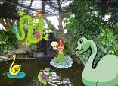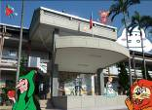  加入自己的想像力 讓校園更多元化  - 與同學討論各式經典童話故事，並且要同學選出哪些可能藏身於校園之中。  活動二：童話角色特搜隊  - 請學生將欲放入校園的童話故事角色畫在草稿紙上。  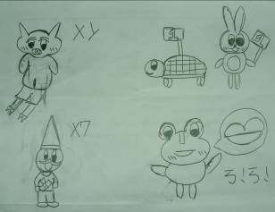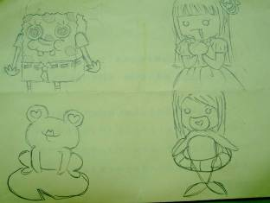  除了人魚公主之外還有…海綿寶寶Orz…  - 為自己的寫生畫面編撰一個簡短的故事。  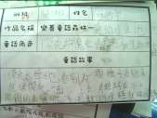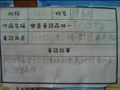  活動三：樂善童話森林  - 學生校園寫生。  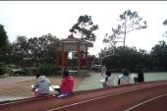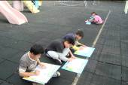  - 構圖完成後帶回教室，開始進行著色，鼓勵學生加入自己的想像力，為校園換上不同的色彩。  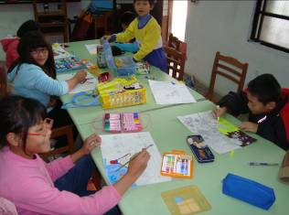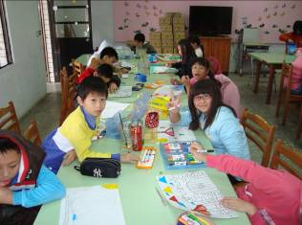  - 作品完成後依序上台分享自己的樂善童話森林。  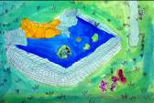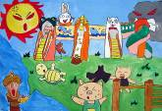  魔幻水生池 夢幻遊戲區  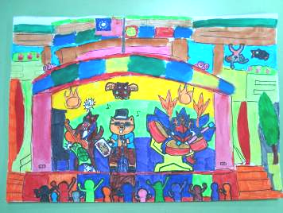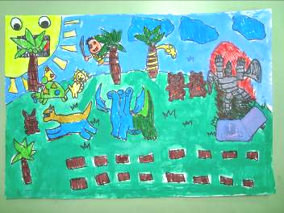  司令台 後棟大草皮  【第五、六節】童話攪拌器  活動一：童話故事分享  - 與同學討論分享關於陸上及海洋的童話故事內容，讓同學自由發表各自看過的故事，例如浦島太郎、人魚公主、海底總動員、神鬼奇航、醜小鴨（？）等等…。  - 各組開始討論、選定組別的童話短劇。  活動二：童話人物大變身  - 教師依序替學生拍攝大頭照。  - 學生開始進行角色分配，之後開始進行戲偶製作。  - 戲偶製作完畢後進行短劇彩排。  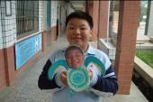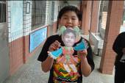  海龜 龍宮公主  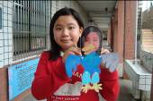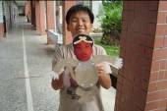  醜小鴨 猴子  活動三：我是童話大師  - 各組上台發表呈現。  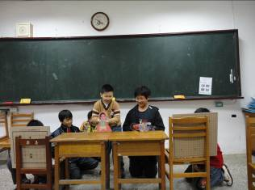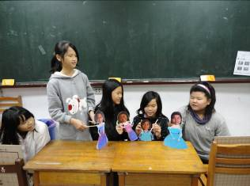  - 發表後由同學及老師給予回饋。  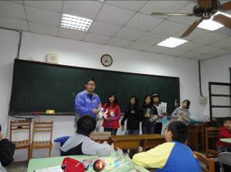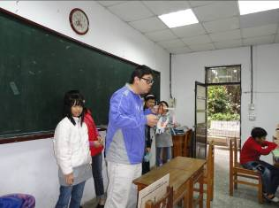  - 各組再排練。  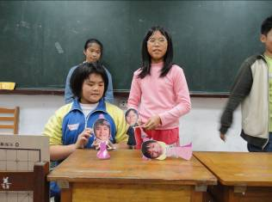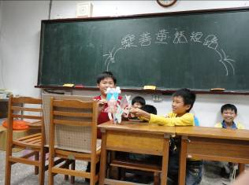  - 各組第二次發表呈現。  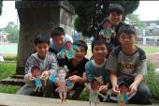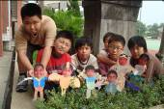  浦島太郎 桃太郎  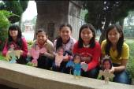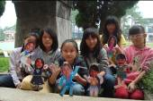  醜小鴨 長髮公主  活動四：總結  老師對先前的同學展演做總結，並與同學討論再浦島太郎中壞孩子欺負海龜的情形是否可取，並反思自己以前是否有過相類似的行為，從中導出海洋保育的相關教育，讓同學從愛海進而敬海。  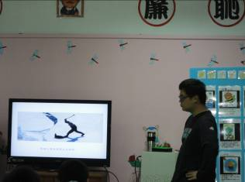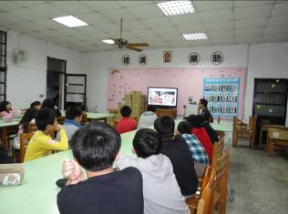  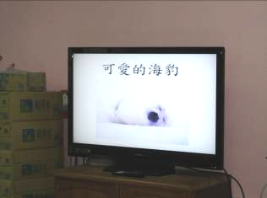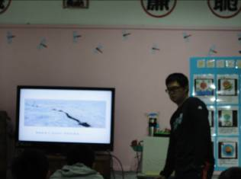  【延伸活動】  各組利用周三晨讀時間至低年級表演。 | 5min  5min  6min  4min  5min  25min  25min  5min  5min  5min  5min  10min  5min  45min  5min  2min  3min  2min  35min  8min  10min  3min  2min  10min  7min | 抽籤信封  1m長水管數條  教學投影片（附件一）  圖畫紙、寫生板、繪圖用具  圖畫紙、寫生板、繪圖用具  故事繪本（浦島太郎、人魚公主、海底總動員、神鬼奇航、醜小鴨）  數位相機  戲偶材料包  教學投影片（附件二、三）

- 教學成果與心得
學生學習成果如下：
（一）認知上：
1.學生能透過肢體表演活動，了解水生動物的特性。
2.透過保育簡報的學習活動，讓同學了解人類在海洋生態中所扮演的角色。
（二）情意上：
1.學生能從閱讀、聆聽繪本故事中，體驗海洋童話之美。
2.學生能從表演創作中，激發對大海的想像力。
（三）技能上：
1.學生能透過閱讀、聆聽，回答出繪本中的相關問題。
2.學生能利用自己的肢體配合簡單的生活器具作表演。
3.學生能觀察生活周遭環境並加入自己的想像力進行繪畫創作。
4.學生能簡單編撰劇本並作演出。
教師教學心得如下：
  - 由於是高年級學生，加上水管的可塑性極高，所以學生在進行創作時十分
輕鬆，但是學生的創意在開始時幾乎相同，所以老師可以讓學生多想幾個
創意，以免和其他同學『撞管』。
  - 在簡單的校園寫生中鼓勵學生加入想像力，結合一些耳熟能詳的童話人
物，讓平時一層不變的校園頓時變得有趣多了，同學們反映普遍良好。
  - 在同學表演後立即播放保育相關的簡報，同學們的感受更深。

- 參考資料
http://tw.myblog.yahoo.com/jw!0MHaLBiGER8APa4dyls-/article?mid=4044
http://animosa-tw.blogspot.com/2009/03/blog-post_09.html

- 附錄：詳見於後。

授權書

同意 授權 桃園縣政府 將本人
之著作，以各種方法，不限地域、時間、內容加以利用，並授權他人利用(包括轉製可攜式文件檔、網際網路傳輸下載、轉存於光碟片、由電子檔印製紙本等)。
*立授權書人聲明對上述授權之著作擁有著作權，唯本授權書非專屬性之授權，立授權書人對上述授權之著作仍擁有著作權。
立授權書人： (簽名及蓋章)
身份證號：
地址：
中華民國 年 月 日

